COMMUNIQUÉ DE PRESSE
Würth Elektronik élargit sa famille de produits WE-CBA
Ferrites CMS miniatures aux propriétés de filtrage supérieures
Waldenburg (Allemagne), le 15 juillet 2020 – Würth Elektronik étend ses familles de produits « Perles de ferrite CMS de suppression des EMI WE-CBA ». Elles comprennent désormais les boîtiers 0402, 0603, 0805, 1206, 1806 et 1812. Les CMS sont qualifiés AEC-Q200 dans le cadre de la gamme des composants electroniques qualifiés Automotive de Würth Elektronik. La WE-CBA est dotée d’électrodes Ni-Sn de haute qualité, d’une capacité de tenue en courant très élevée jusqu’à 6 A, et de températures de fonctionnement de -55 à +125 °C. Les ferrites, qui sont disponibles dans différentes spécifications, conviennent parfaitement comme filtres de lignes de données et pour le découplage des alimentations.
Les ferrites CMS miniatures en technologie multicouche sont soudées directement sur le circuit imprimé. Elles ont de très bonnes caractéristiques de filtrage et une faible RDC. Placées à proximité de la source d’interférences, des impédances maximales d’environ 1000 Ω peuvent être atteintes même avec le plus petit boîtier (0402).
Différentes interprétations
Les ferrites CMS dites « High Speed » ont des impédances nettement plus faibles dans la gamme des basses fréquences et donc une faible atténuation pour les signaux rapides. Les applications comprennent l’USB 2.0, l’IEEE1394 et le LVDS. Les ferrites de la famille WE-CBA appelées « large bande » ont déjà des impédances élevées dans la gamme des basses fréquences et ont donc un effet large bande sur tout le spectre. Les applications comprennent les signaux de commande, RS232, RS422 et les convertisseurs DC/DC. Dans le catalogue de composants électroniques automobile, les ferrites conçues pour des courants supérieurs à 1 A se trouvent dans la catégorie « Courant élevé ».
Toutes les ferrites WE-CBA sont disponibles en stock, même en petites quantités pour le prototypage. Des échantillons gratuits peuvent être demandés. De plus, Würth Elektronik propose des kits de conception pour les développeurs avec un service de réapprovisionnement à vie, afin qu’ils aient toujours à portée de main des ferrites ayant les valeurs appropriées.

Images disponibles
Les images suivantes peuvent être téléchargées sur Internet pour impression : http://www.htcm.de/kk/wuerth
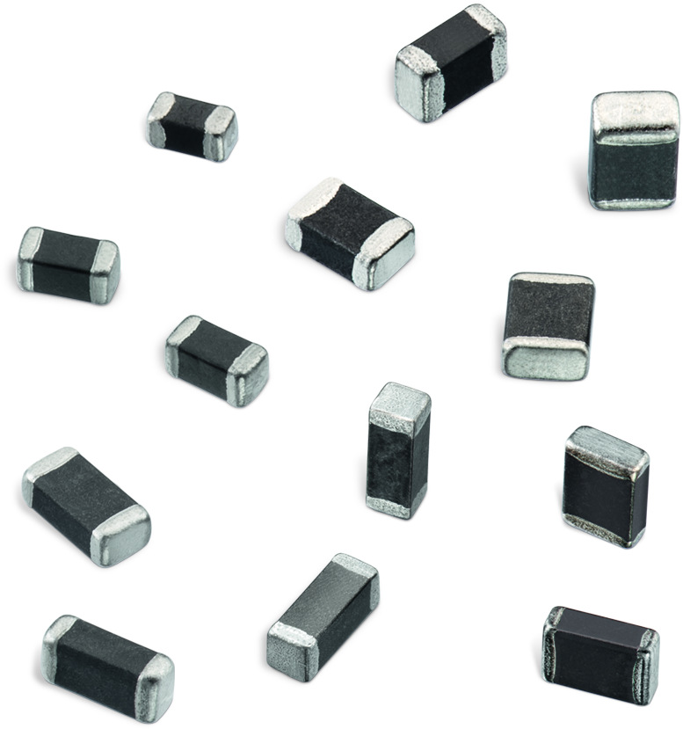
Source : Würth Elektronik
Perles de ferrite CMS de suppression des IEM WE-CBA, désormais en boîtiers 0402, 0603, 0805, 1206, 1806 et 1812

À propos du groupe Würth Elektronik eiSos
Le groupe Würth Elektronik eiSos est un fabricant de composants électroniques et électromécaniques pour l'industrie électronique et un facilitateur technologique pour des solutions électroniques pionnières. Würth Elektronik eiSos est l'un des plus grands fabricants européens de composants passifs et est actif dans 50 pays. Les sites de production situés en Europe, en Asie et en Amérique du Nord fournissent un nombre croissant de clients dans le monde entier.
La gamme de produits comprend : composants CEM, inductances, transformateurs, composants RF, varistances, condensateurs, résistances, quartz et oscillateurs, modules de puissance, bobines pour le transfert de puissance sans fils, diodes électroluminescentes, connecteurs, Composants pour alimentations, switchs, boutons-poussoirs, plots de connexion de puissance, porte-fusibles, capteurs et solutions pour la transmission de données sans fils.

L'orientation service inégalée de la société se caractérise par la disponibilité de tous les composants du catalogue en stock sans quantité minimum de commande, des échantillons gratuits et une assistance étendue via un personnel technico-commercial et des outils de sélection.
Grâce à son partenariat technologique avec l’équipe de Formule E Audi Sport ABT Schaeffler et à son soutien à la série de courses de Formula Student, la société démontre sa force novatrice en matière de mobilité électrique
(www.we-speed-up-the-future.com).
Würth Elektronik fait partie du groupe Würth, leader mondial sur le marché des techniques d'assemblage et de fixation. La société emploie 7300 personnes et a réalisé un chiffre d'affaires de 822 millions d'euros en 2019.
Würth Elektronik : more than you expect !
Plus amples informations sur le site www.we-online.fr
Autres informations :  Würth Elektronik France  Christophe Blanc  1861, Avenue Henri Schneider  CS 70029  69881 Meyzieu Cedex  France  Mob : +33 6 74 97 50 21  Courriel :  christophe.blanc@we-online.com  www.we-online.fr | Contact presse :  HighTech communications GmbH  Brigitte Basilio  Brunhamstrasse 21  81249 München  Allemagne  Tél : +49 89 500778-20  Fax : +49 89 500778-77  Courriel : b.basilio@htcm.de  www.htcm.de

